Thema: Brr, wat koud WIG: thema 26

Wij wonen in de kou

De pinguïn: een zwart-witte vogel met hele korte pootjes die rechtop loopt (waggelt)

De Eskimo: iemand die (in het poolgebied) in een iglo woont

De ijsbeer: een witte beer (die in het poolgebied woont)

De zeehond: een zeehond leeft in de zee, in Nederland leven ze in de Waddenzee

de eskimo 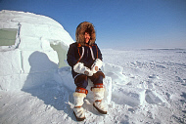
wij wonen in de kou
de ijsbeer 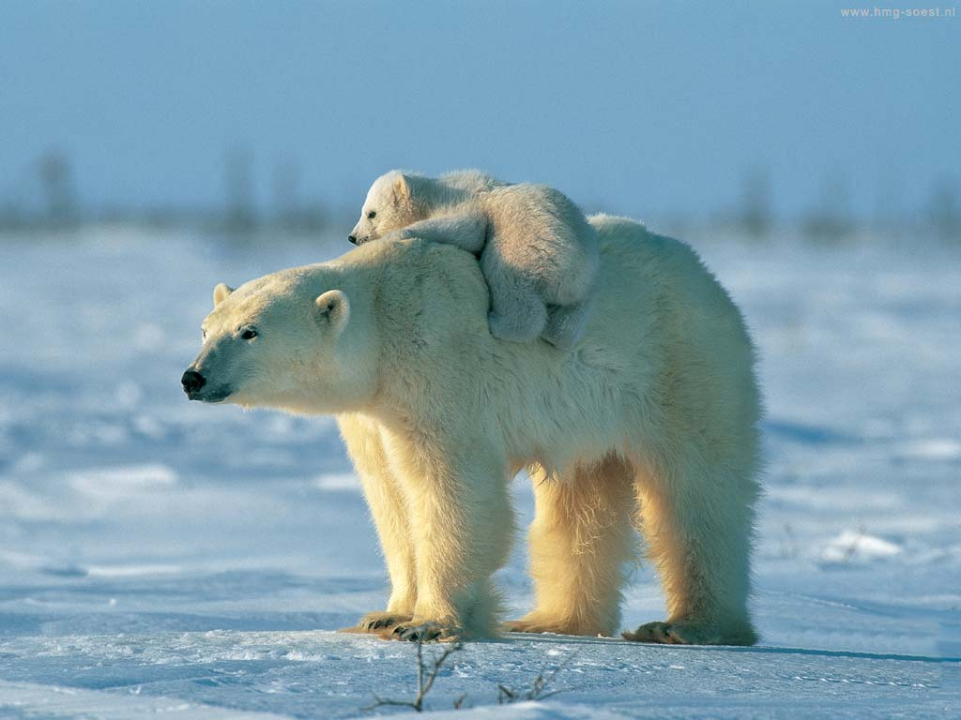
de pinguïn

de zeehond 